第五章 工程结构动载试验
知识归纳：
- 结构动力特性是指结构本身固有的动态参数，如结构的自振频率 振型 和阻尼系数等。它是由结构形式、风度、质量、材料、构造连接等因素决定的，与外荷载无关。
- 不同结构的动力特性试验方法和所用的仪器设备也不完全相同。常用的结构动力学特性试验方法有振动荷载法、撞击荷载法和脉动法三种。
- 脉动法不需要专门的激振设备，不受结构形式和大小的限制，而且能够明显地反映出结构的固有频率，故应用广泛。分析建筑物脉动信号的具体方法有主谐量法、统计法、频谱分析法和功率谱分析法四种。
- 工程中需要测字结构在动荷载，作用下特定部位的动态参数和振动状态，故需要进行动力反应测试，如动应变测定，结构动位移的测定及动力系数物测定。
- 结构疲劳试验的目的是确定结构达到疲劳破坏时荷载的重复次数。结构疲劳破坏是一个累积操作的过程，要经历足够多次导致操作的交变应力才能发生疲劳破坏，与静力破坏各冲击荷载作用下的破坏有本质区别。
- 现代风工程是土木建筑、交通、环境、车辆、能源等多学科相互渗透和相互促进形成的一门交叉学科，研究内容广泛。风洞试验是开展结构风工程研究的基础。其试验数据（包括风速，风压和响应等）是研究风振机理，建立复杂计算模型，验证计算方法的依据。

思考题
5-1 下列参数中，不属于结构动力特性的是（ ）.
A动载的频率 B结构的固有频率
C 结构的固有振型 D 结构的阻尼系数

5-2 下列试验方法中，不能量测出结构动力特性是的（ ）.
A自由振动法 B 共振法 C 脉动法 D 疲劳试验

5-3 结构动力特性试验中，不能测出结构高阶频率的方法（ ）.
A 自由振动法 B 共振法 C 主谐量法 D 谐量分析法

5-4 在测量结构的固的频率时有下面四种说法，正确的是（ ）.
A 使结构产生振动时的荷载越大，测出的结构的固有频率越高
B 使结构产生振动时的荷载越小，测出的结构的固有频率越高
C 使结构产生振动时的侧向位移越大，测出的结构的固有频率越高
D 以上的说法都不对

5-5 下列项目中，不属于结构动力反应的是（ ）.
A 结构某特定部位的频率，振幅 B 结构的振动变位
C 结构的动力系数 D 结构的阻尼系数

5-6 用脉动法量测结构的动力特性，下列叙述不正确的是（ ）.
A 脉动法的振源来自风，城市的车辆，施工设备及远处的震动和附近地壳的内部破裂，因此强起结构的振动振幅极小
B 由于以上原因其振源的大小是不规则的，随机的
C 从试验方法讲属于环境振振
D 从试验方法只能测结构的基频，得不到高阶振型及频率等参数

5-7 对于下列结构的动力反应试验，不正确的是（ ）.
A 通过测量厂房车间的振动挠度，可以找出振源，为精密仪表车间的减震隔震提供依据
B 通过测量高层或高耸结构的振动，可为计算风荷载提供试验数据及设计资料
C 通过量测振源处以及同一楼层其他各点的振幅，可以找出振动的衰系数（分布系数）
D 通过量测在某特定荷载下的变形曲线，可知结构的某一振型

5-8 结构的移动荷载下产生的挠度为f_{动}，结构在此荷载静止的条件下在同一截面产生的挠度为f_{静} ，那么（ ）.
A.f_{动}=f_{静} B.f_{动}＜f_{静} C.f_{动}＞f_{静} D.f_{动}≤f_{静}

5-9 在结构构件动力响应参数的测量项目中，不需要测量的是（ ）.
A 构件某特定的动应变 B 构件代表性测点的动位移
C 构件的动力系数 D 动荷载的大小 方向 频率

5-10 （ ）不属于动荷载的特性.
A 动荷载的大小 B 动荷载的频率和规律
C 动荷载的方向和作用点 D 动荷载的振型

5-11 结构的动力特性是结构本身的固有参数，大多可以由结构性动力学原理计算得到，下列（ ）只以通过试验来测定.
A 高阶固有频率 B 固有频率 C 固有振型 D 阻尼系数

5-12 对于常用的结构动力特性试验方案的测定方法，下列说法错误的是（ ）.
A 用自由振动法可获得基本频率和阻尼系数
B 强迫振动法可得到结构的第一频率和其他高阶频率
C 共振法不同于强迫振动法，它借助共振来观察结构自振性质，确定结构动特性
D 脉动法可以从脉冲信号中识别出结构的固有频率，阻尼比，振型等多种模态参数
5-13 结构动力特性的基本内容有哪些？
5-14 结构动力特性试验方法有哪些？
5-15 在工程结构中，脉动主要来源有哪些方面？
5-16 简述结构动力系数表达式及具体测试方法。
5-17 为什么要进行结构的疲劳试验？
参考答案：
5-1 A 5-2 D 5-3 A 5-4 D 5-5 D 5-6 D 5-7 D
5-8 C 5-9 D 5-10 D 5-11 D 5-12 C
5-13 结构动力特性的基本内容有哪些？
结构的动力特性（又称结构的自振特性）是反映结构本身所固有的动探参数，包括结构的自振频率、阻尼系数、振型等基本参数。这些参数由结构的组成形式、刚度、质量分布、材料特性、构造连接等因素决定，与外荷载无关。
5-14 结构动力特性试验方法有哪些？
（1）自由振动法；（2）强迫振动法；（3）脉动法。
5-15 在工程结构中，脉动主要来源有哪些方面？
主要来源于地壳内部微小的振动、地面车辆运动、机器运转等干扰，对建筑物造成的这种微小振动称为脉动。
5-16 简述结构动力系数表达式及具体测试方法。
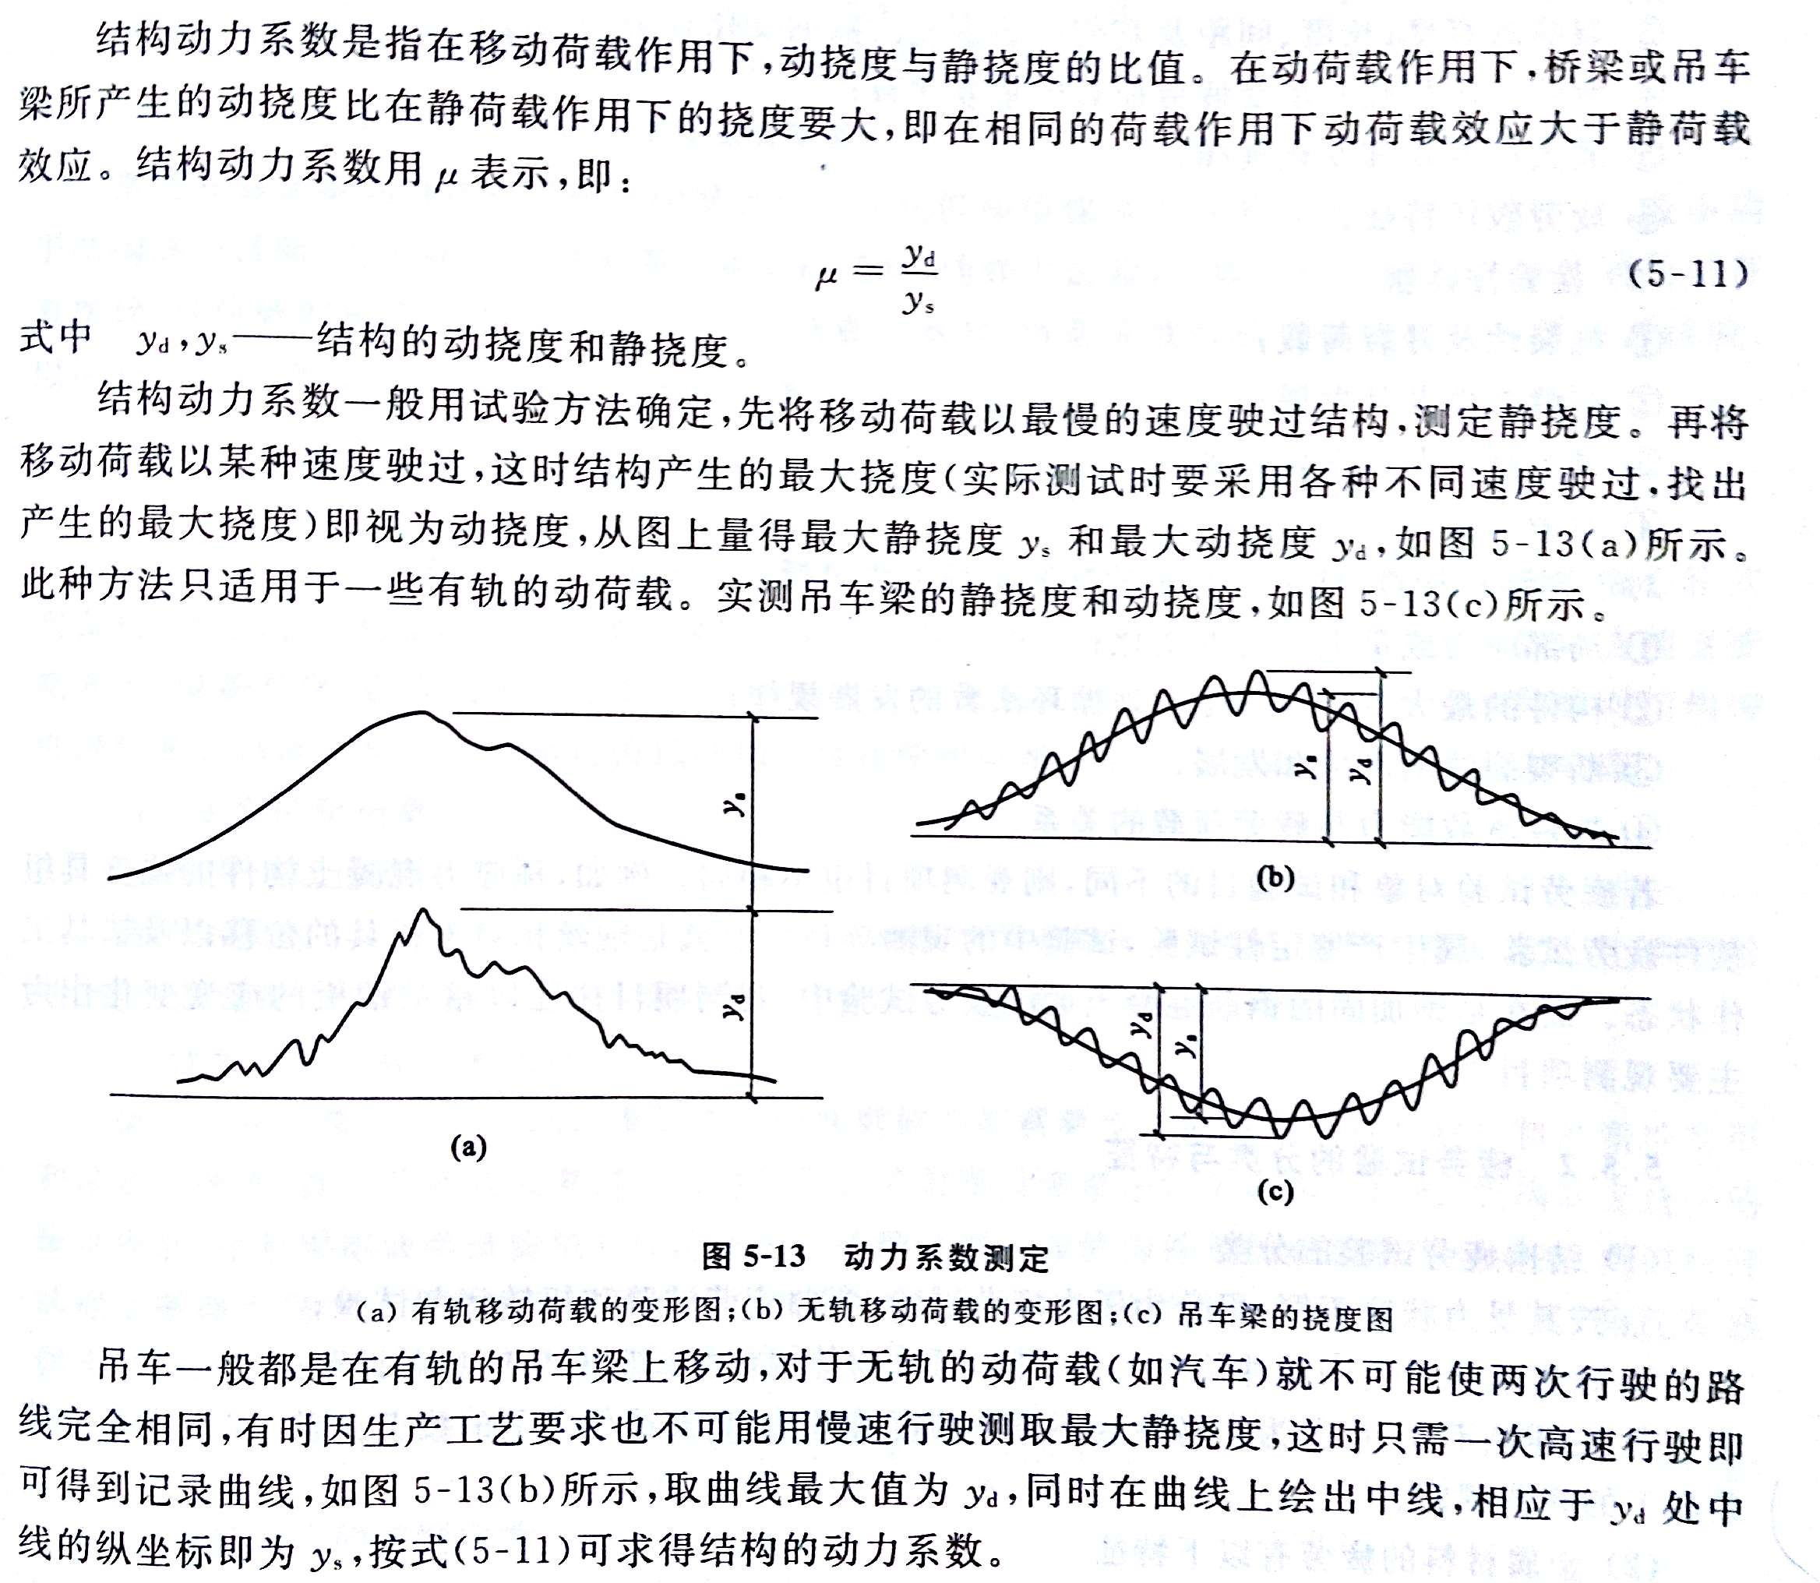
5-17 为什么要进行结构的疲劳试验？
结构在重复或反复荷载作用下，由于结构某一部分分局部损伤的递增和积累，导致裂纹的形成并逐步扩展，以致结构在未达到破坏时的应力低于相同破坏程度时的静力荷载值，称为结构的疲劳现象。工程结构中存在许多疲劳现象，如承受调车吊车荷载作用的吊车梁、直接承受悬挂吊车作用的屋架、海洋平台承受海浪冲击等，在承受重复荷载作用后，将使材料、连接件和结构发生疲劳，导致破坏。疲劳试验的目的是为了确定结构构件在多次重复荷载作用下的疲劳强度和疲劳性能。

